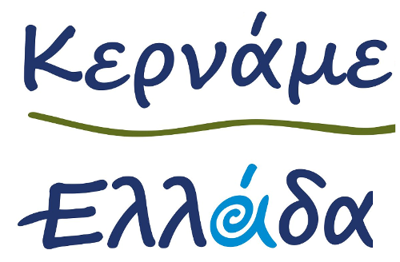
ΣΥΜΒΟΛΑΙΟ ΣΥΜΜΕΤΟΧΗΣ ΣΤΟ

ΦΕΣΤΙΒΑΛ ΚΕΡΝΑΜΕ ΕΛΛ ΔΑ ΣΤΑ ΓΡΕΒΕΝΑ

ΣΤΟΙΧΕΙΑ ΕΤΑΙΡΕΙΑΣ ΠΟΥ ΣΥΜΜΕΤΕΧΕΙ:
- Επωνυμία:
- Διεύθυνση:
- Τ.Κ. – Πόλη:
- Επάγγελμα/ Ιδιότητα:
- Α.Φ.Μ: Δ.Ο.Υ:
- Τηλέφωνο: ΦΑΞ:
- E-mail:
- Web site:
- Υπεύθυνος Συμμετοχής:
- Κινητό Υπευθύνου:

- Τετραγωνικά Μέτρα περιπτέρου: No Περιπτέρου:

- Κόστος περιπτέρου: + ΦΠΑ 23% = ΣΥΝΟΛΟ

ΚΑΤΑΧΩΡΙΣΗ ΕΠΩΝΥΜΙΑΣ: (ΟΠΩΣ ΘΑ ΕΜΦΑΝΙΖΕΤΑΙ ΣΤΟ ΥΛΙΚΟ ΤΗΣ ΕΚΘΕΣΗΣ):

ΚΟΣΤΟΣ ΕΝΟΙΚΙΑΣΗΣ ΠΕΡΙΠΤΕΡΟΥ

75€ με ΦΠΑ 23% για κάθε περίπτερο 4,5 τ.μ.

Η προσφορά περιλαμβάνει:
- παραχώρηση χώρου  - δομή περιπτέρου  - 1 γραφείο  - 2 καρέκλες | - 2 ράφια  - φωτισμό  - 1 πρίζα  - μετώπη με την επιγραφή | - 1 καλάθι  - φύλαξη χώρου  - καθαριότητα χώρου

ΤΡΟΠΟΣ ΠΛΗΡΩΜΗΣ:
Κατάθεση στoν Τραπεζικό Λογαριασμό:
EUROBANK 0026-01-01-54-0100926168– IBAN: GR9202601010000540100926168

ΔΗΛΩΣΗ

Με την παρούσα, δηλώνουμε υπεύθυνα ότι θα συμμετάσχουμε στο Φεστιβάλ «ΚΕΡΝΑΜΕ ΕΛΛΑΔΑ.

Τόπος: ……………………………………………………………….Ημερομηνία: ………………………………………………….

Ο Εκθέτης Ο Διοργανωτής

(υπογραφή & σφραγίδα) (υπογραφή & σφραγίδα)

